Allskycamera - firmamentkamera, kärt barn har många namn. Firmamentet är himlapällen och kameran ifråga fotograferar hela pällen. Sedan 1957, det geofysiska året, har IRF fotograferat norrsken på så sätt.
I början använde man svartvit 16 mm film, sedan gick man över till 16 mm färgfilm. Numera används digitala kameror.
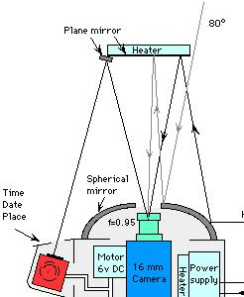
På bilder tagna i Kiruna kan man se norrskenet rakt ovan Lycksele, om det finns något. Det kan vara lite ovant att studera allskybilder, men dom har stor betydelse för norrskensforskningen. Förutom att få en överblick över norrskenssituationen, är det intressant att följa de olika storskaliga norrskensbågarna

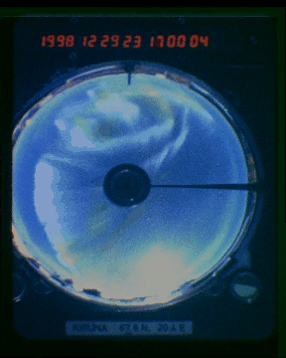
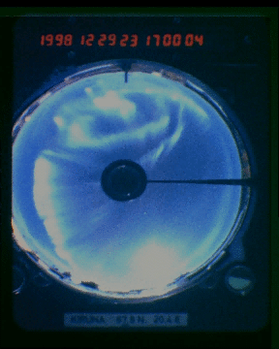

Norrskenets färger kommer huvudsakligen från syreatomer och kvävejoner. Syre sänder ut grönt och rött ljus. Det vanliga gröna ljuset kommer från syreatomer, liksom det röda ljuset som ibland lyser flera minuter över hela himlen.
Kväve sänder ut blått och rött ljus. Det blå ljuset syns sällan självt men tillsammans med det gröna från syre ger det vitt ljus. Det röda ljuset syns i bågarnas underkanter som sirligt röda flirtiga strålar.

Allskycamera - firmamentkamera, kärt barn har många namn. Firmamentet är himlapällen och kameran ifråga fotograferar hela pällen. Sedan 1957, det geofysiska året, har IRF fotograferat norrsken på så sätt.
I början använde man svartvit 16 mm film, sedan gick man över till 16 mm färgfilm. Numera används digitala kameror.
På bilder tagna i Kiruna kan man se norrskenet rakt ovan Lycksele, om det finns något. Det kan vara lite ovant att studera allskybilder, men dom har stor betydelse för norrskensforskningen. Förutom att få en överblick över norrskenssituationen, är det intressant att följa de olika storskaliga norrskensbågarna

Norrskenets färger kommer huvudsakligen från syreatomer och kvävejoner. Syre sänder ut grönt och rött ljus. Det vanliga gröna ljuset kommer från syreatomer, liksom det röda ljuset som ibland lyser flera minuter över hela himlen.
Kväve sänder ut blått och rött ljus. Det blå ljuset syns sällan självt men tillsammans med det gröna från syre ger det vitt ljus. Det röda ljuset syns i bågarnas underkanter som sirligt röda flirtiga strålar.

Magnetometern är det viktigaste instrumentet för norrskensforskaren. I Kiruna och Lycksele mäter IRF störningarna i de tre komponenterna i jordens magnetfält. Sambandet magnetfältsstörningar och norrskensförekomst syns tydligt:

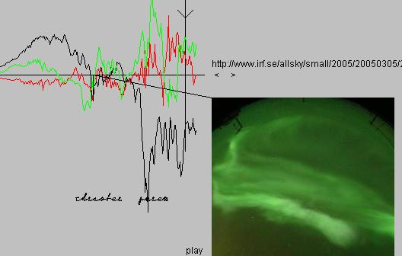

Jordens statiska magnetfält leder elektroner från nedre rymden till jonosfären där norrskensljuset skapas. Det är magnetfältet som ger norrskenet dess strålar.

c.j. Norrskenets koder i Norrskensporten, Lycksele 2005

Magnetometern är det viktigaste instrumentet för norrskensforskaren. I Kiruna och Lycksele mäter IRF störningarna i de tre komponenterna i jordens magnetfält. Sambandet magnetfältsstörningar och norrskensförekomst syns tydligt:

Jordens statiska magnetfält leder elektroner från nedre rymden till jonosfären där norrskensljuset skapas. Det är magnetfältet som ger norrskenet dess strålar.

c.j. Norrskenets koder i Norrskensporten, Lycksele 2005

